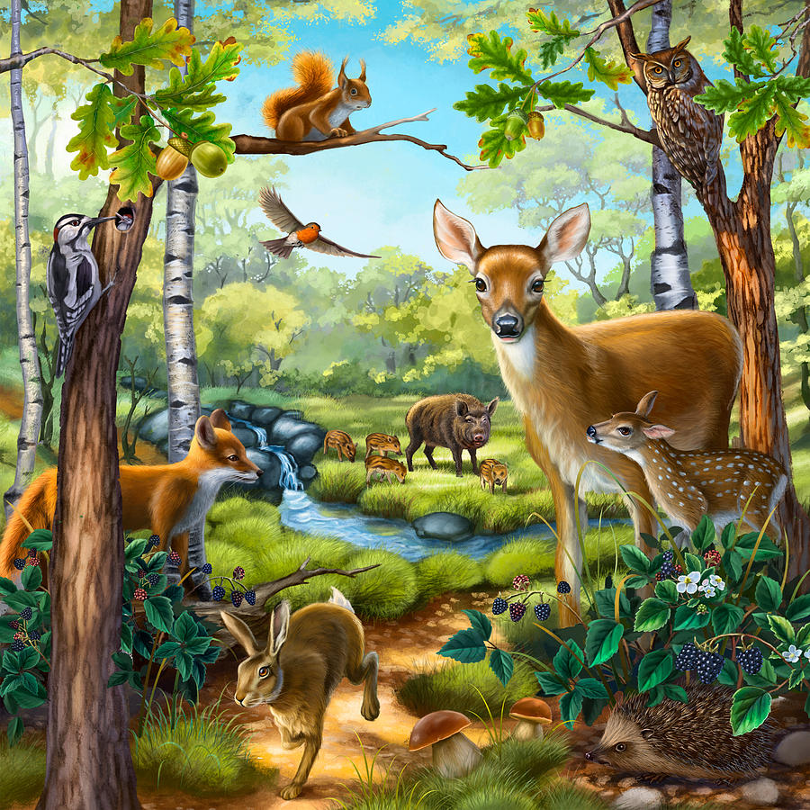 | 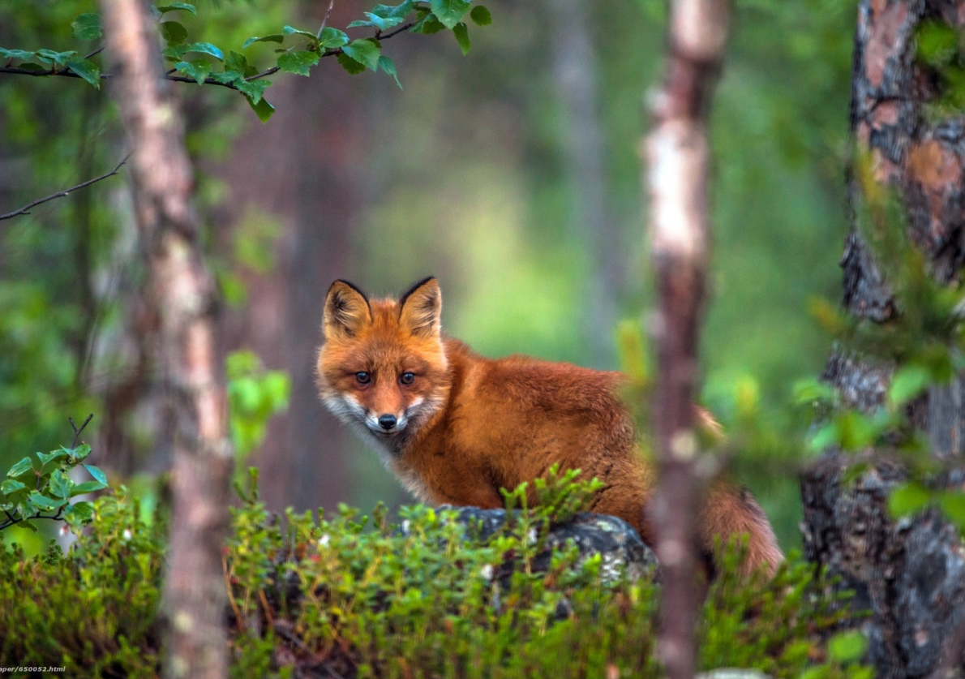  Хвост мой пушысты,  Кажух мой агністы,  Хітрай называюць  І курэй хаваюць (лісіца).
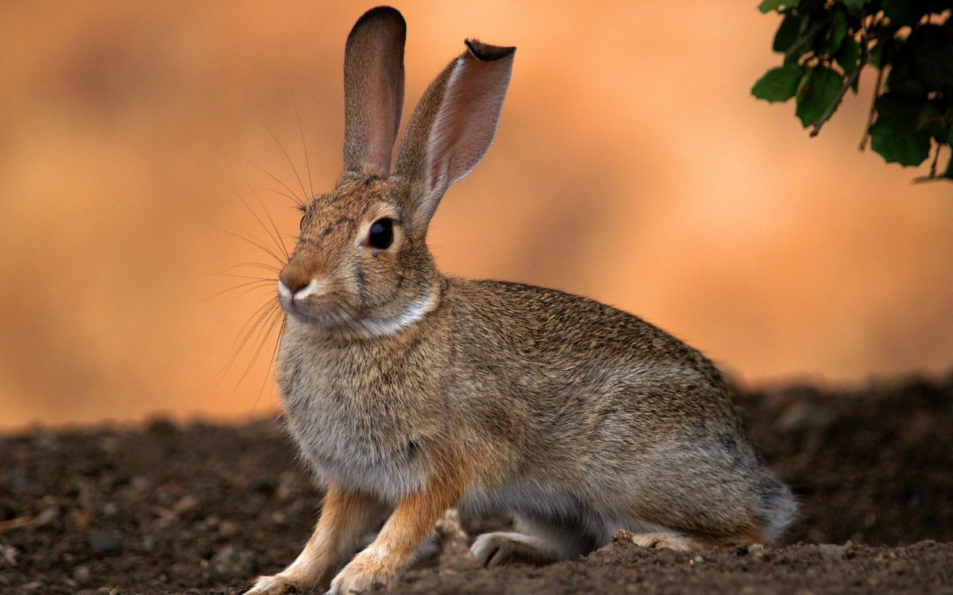  Летам – шэры, зімой- белы  (заяц) | 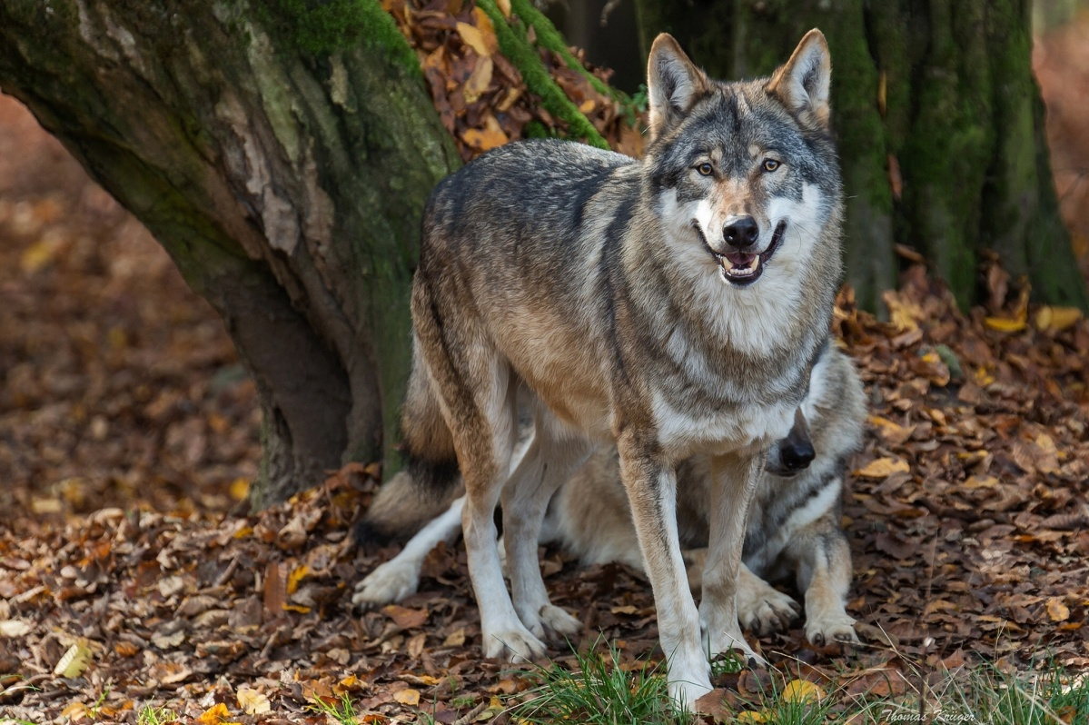  Калі вецер дзьме халодны,  Ён блукае злы, галодны.  (воўк)

Ён прысмакаў з’еў нямала,  А калі харчоў не стала,  Лапу смокчучы, заснуў,  Ледзьве не праспаў вясну (мядзведзь).  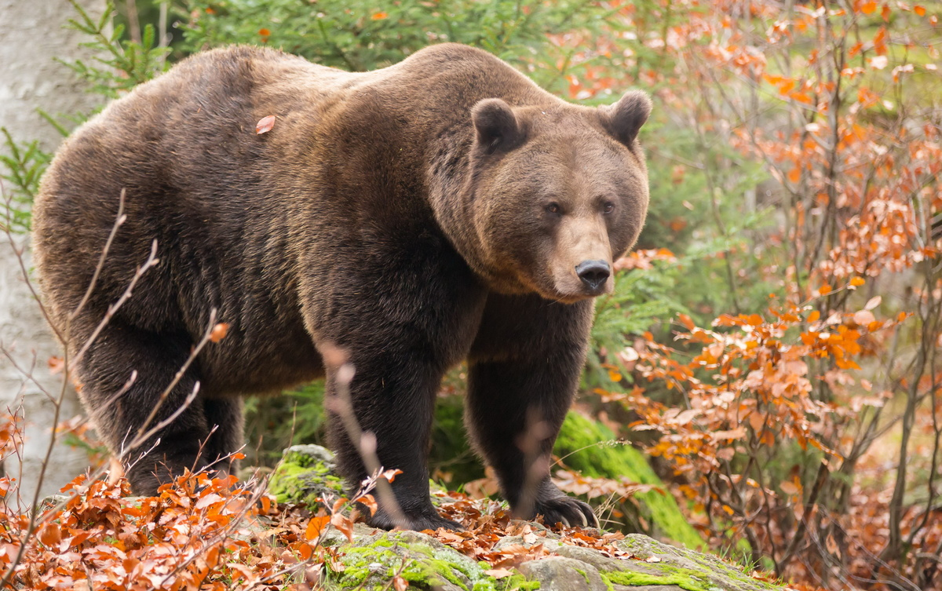 | 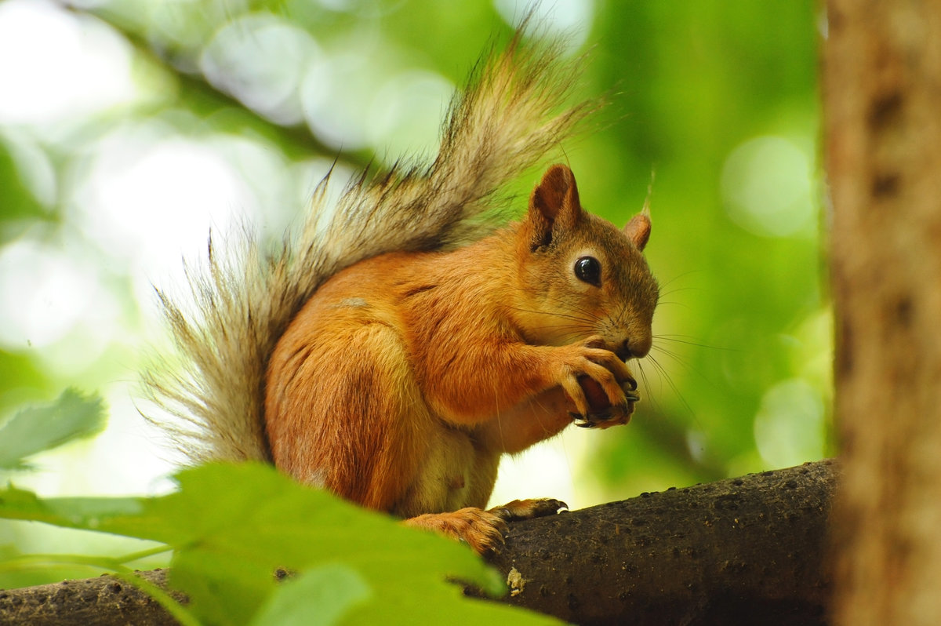  Невялікі, рыжаваты,  А хвост доўгі і калматы,  На дрэве жыве і арэхі грызе (вавёрка).
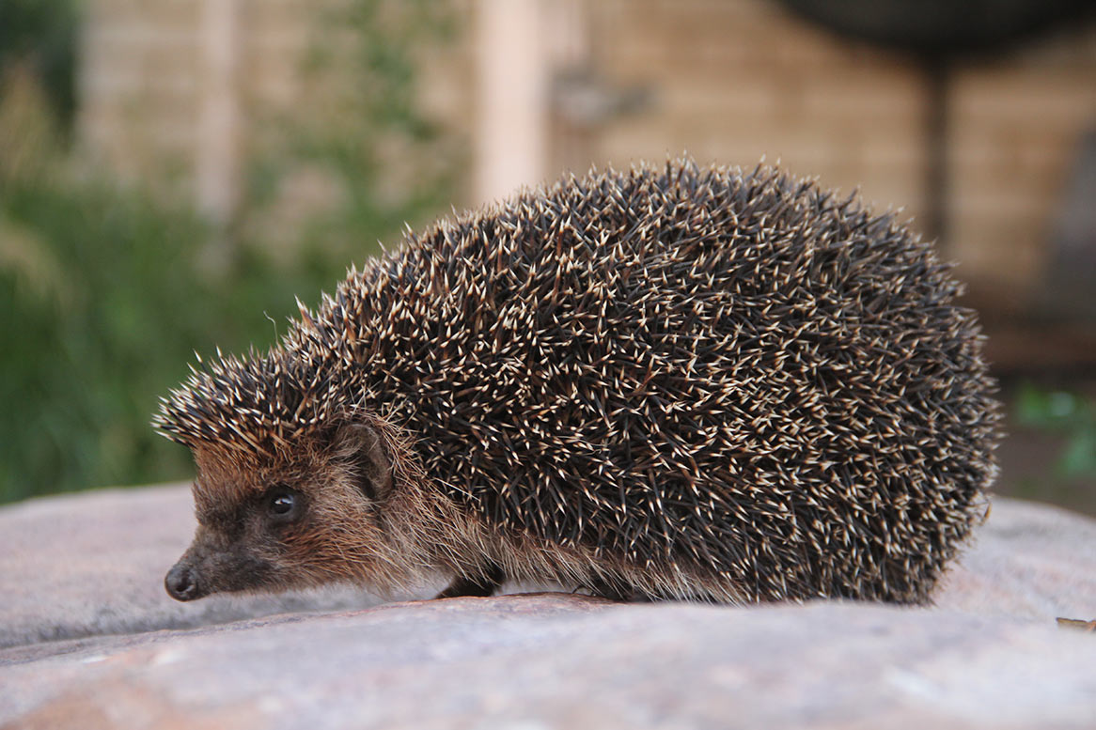  Мышак ловіць, ды не коцік ён,  І лісты носіць, ды не паштальён.  Каб лісе не трапіць на зубок,  У калючы скруціцца клубок (вожык). | 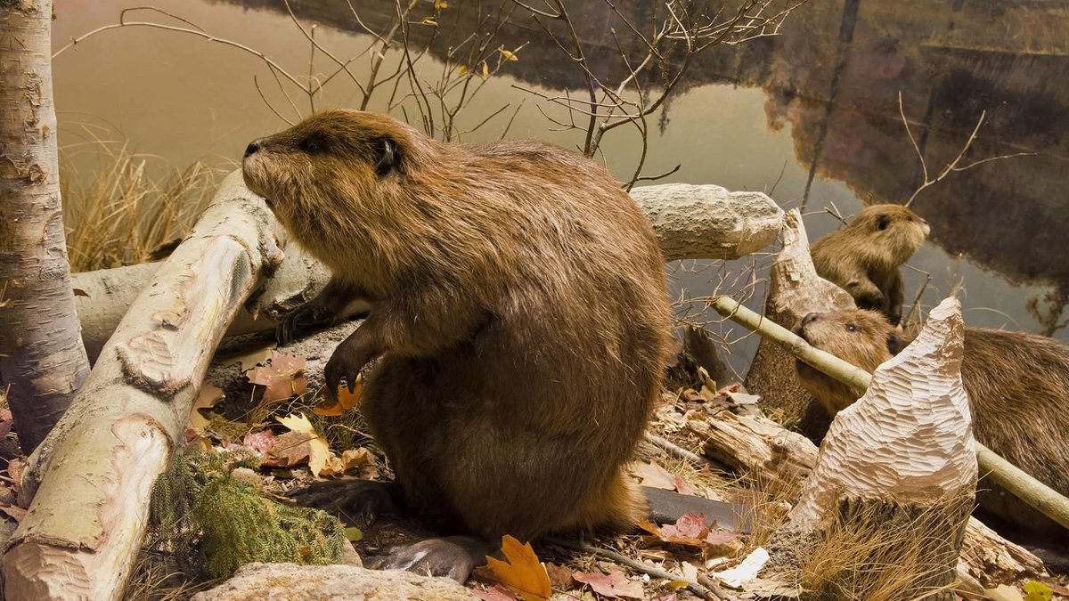  У ваду нырае смела,  Хатку ён будуе шмела,  Пад вадой і на вадзе  Будаўніцтва ён вядзе (бабёр).
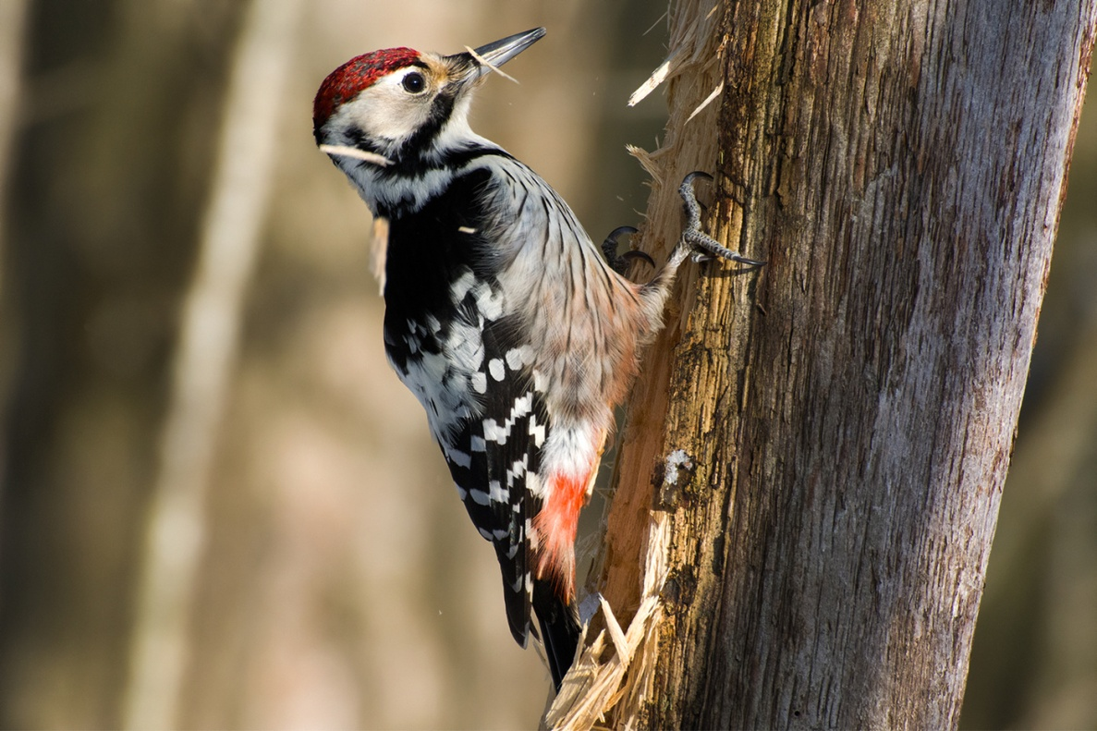  Цюк ды цюк, дзяўбе ў сасне,  Нехта дзірку па вясне.  Ад яго ў кары чарвяк  Не схаваецца ніяк (дзяцел) |  | 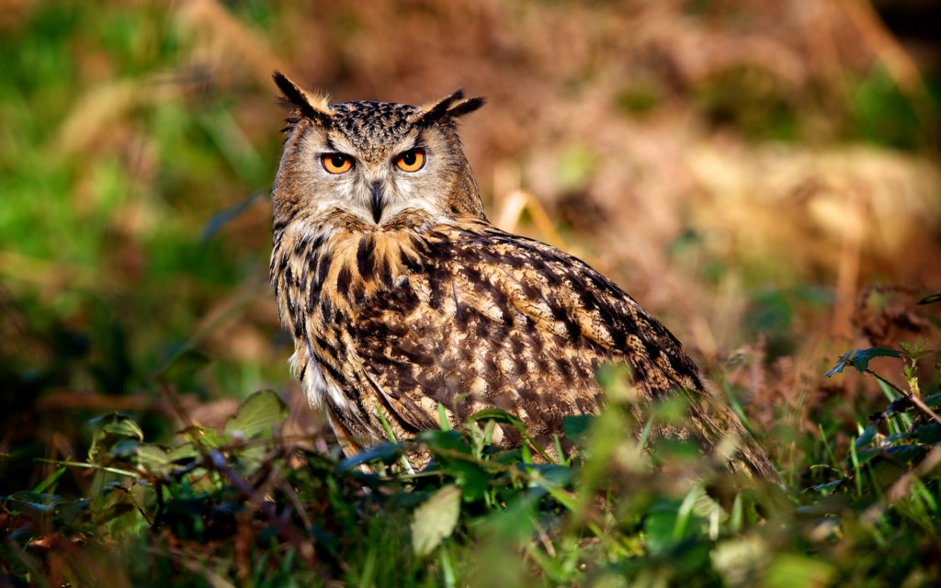  Уначы гуляе, удзень спачывае,  Мае круглыя вочы,  Бачыць сярод ночы (сава).
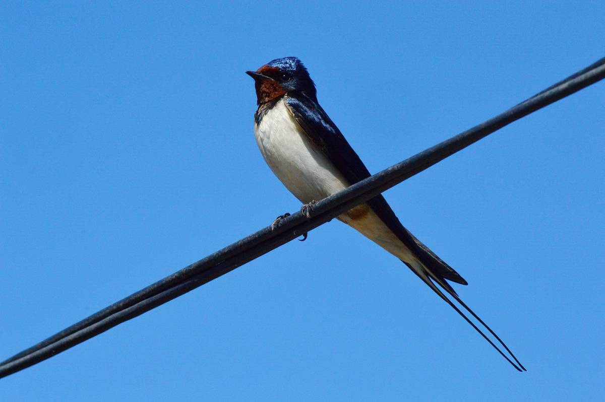  Хвосцік востры, нібы вілы,  З гліны я гняздо ляплю,  Мошак на ляту лаўлю (ластаўка) |  | 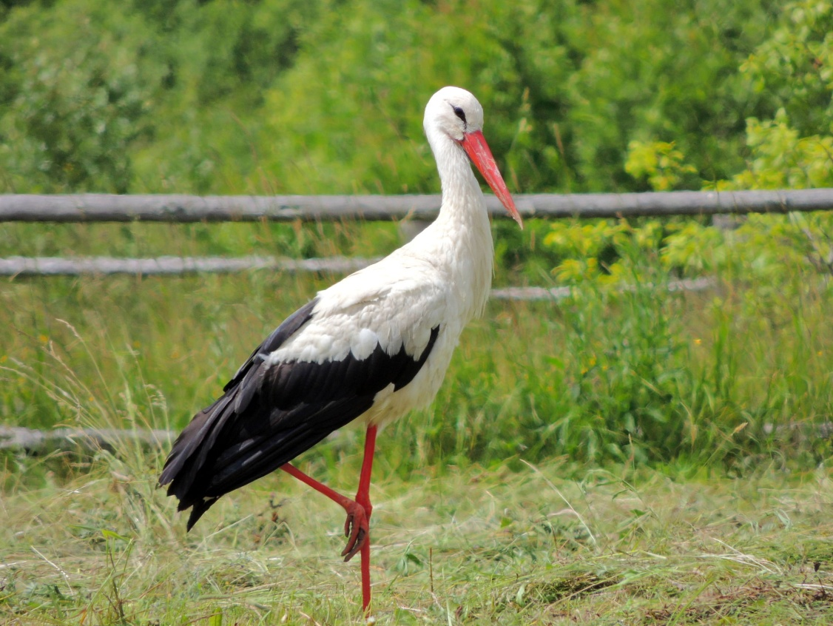  Ходзіць па балотах у чырвоных ботах,  Доўгай дзюбай, хват,  Ловіць жабянят (бусел)

